Kindernevendienst 2 augustus 2020

Hallo allemaal,

De kindernevendienst houdt ook dit jaar een zomerstop, dit betekent dat we na de schoolvakantie weer zullen starten met de kinderactiviteiten in Vleuten en De Meern. Ook digitaal houden we even een zomerpauze. Voor wie de komende tijd inspiratie zoekt, verwijzen we je graag naar: www.kinderwoorddienst.nl. Hier vind je de lezing van de week, een gebed, knutsels en meer.

‘Samen delen’ is het mooie thema dit weekend. Als kinderen gevraagd wordt wat Jezus echt belangrijk vindt, dan komt het woord ‘delen’ al gauw bij de antwoorden naar voren. Het verhaal van het mirakel van de broden en de vissen staat maar liefst zeven keer in de Bijbel. De picknick van 5000 mensen die genoeg hadden aan vijf broden en twee vissen staat model voor het echte delen, zoals Jezus dat voorleefde.

Met de kinderen staan we stil bij samen delen. Vinden ze het moeilijk of juist leuk om anderen van hun dingen mee te laten genieten? Als je deelt, ontvang je zelf ook iets. Wat is dat dan? Met de kinderen zoeken we het uit!

Klik hier om naar de kindernevendienst van deze zondag te gaan.

We wensen jullie weer een fijne kindernevendienst thuis, samen met je familie! Meer inspiratie en informatie kunnen jullie vinden op de site www.kinderwoorddienst.nl

Zonnige groet!

Team Kindernevendienst De Meern en Vleuten

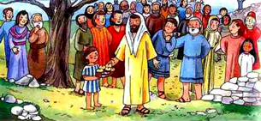

Het verhaal van deze week

Navertelling Matteüs 14,13-21
De evangelielezing van vandaag is uit Matteüs 14,13-21. Voor de oudere kinderen is de vertaling uit de Bijbel in Gewone Taal goed te begrijpen. Voor kleinere kinderen is er de navertelling.
Jezus geeft de mensen te eten
Omdat Jezus zulke mooie verhalen over God en de mensen kon vertellen, kwamen veel mensen graag naar Hem luisteren. Ook deze keer was het weer druk geweest. De mensen luisterden dan ademloos naar Jezus. Maar nu wilde Jezus alleen zijn. Hij had gehoord dat zijn vriend Johannes gestorven was, en Hij wilde gewoon even stil zijn en wat bidden. Hij stapte in de boot en voer alleen het meer op. Maar de mensen die naar Hem geluisterd hadden waren er nog, en ze wilden meer horen. "We rennen gewoon vooruit, naar de andere kant van het meer", zei een man. En daar begon iedereen te rennen. Het leek wel of er steeds meer mensen bij kwamen.
Toen Jezus aanlegde en aan de andere kant van het meer uit de boot stapte, zag Hij al die mensen al staan. Hij zuchtte eens diep, maar liep toch op ze af. Er waren zieken bij, die kon Hij genezen. Hij kreeg medelijden met al die mensen en begon hen te helpen en genezen.

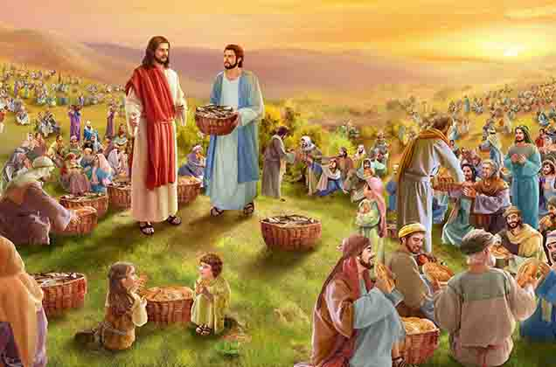

Maar het begon al bijna avond te worden en de mensen begonnen honger te krijgen. Daarom zei één van de leerlingen tegen Jezus: “U moet die mensen wegsturen! Het is al laat. Dan kunnen ze in de dorpen in de buurt een slaapplek zoeken en eten kopen.” Jezus keek even om en zei: “Ze hoeven niet weg, geven jullie hen maar te eten.” En Hij ging weer verder met genezen en praten met de mensen. De leerlingen mopperden dat ze maar vijf broden en twee vissen hadden. Moesten zij nou voor al die mensen eten gaan kopen?
Maar nee, dat bedoelde Jezus niet. Hij zei: "Breng die broden en vissen maar bij Mij." Tegen de mensen zei Hij: "Gaan jullie maar in het gras zitten." Toen pakte Hij de vijf broden en de twee vissen, keek naar boven en zei: “God, zegen dit eten: dat het iedereen mag voeden en goed mag smaken.” Daarna brak Jezus het brood in stukken. De leerlingen deelden het brood en de vissen uit aan de mensen. Die wisten niet wat ze meemaakten! Iedereen at ervan en iedereen had genoeg! Ze konden eten zoveel ze wilden. Er was zelfs nog brood over. De leerlingen haalden het eten dat over was op: het waren wel twaalf manden vol. Ze keken elkaar aan: "We waren toch minstens met 5000 mensen!"

Dit is het Woord van God.
Kinderen: Wij danken God

Gesprek met de kinderen
Ga even terug naar het verhaal: Jezus nam de vijf broden en twee vissen, zegende ze, en brak ze en liet ze aan de menigte uitdelen. En het was genoeg voor de grote groep mensen.
Dit is een prachtig voorbeeld van hoe Jezus uitdeelt om ervoor zorgen dat iedereen genoeg heeft.
Jezus geeft zichzelf helemaal. Hij is helemaal gericht op waar Hij mee bezig is. Hij is met zijn aandacht bij zijn leerlingen en de vele andere mensen wanneer ze samen eten van het brood en de vissen.
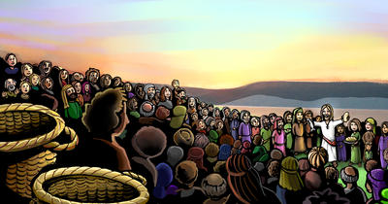

Denk met de kinderen na over wat Jezus zou willen uitleggen aan zijn leerlingen, (die het eerst helemaal niet zagen zitten) maar ook aan alle mensen die daar waren?
Iedereen heeft genoeg. Maar het gaat erom dat ook iedereen die aanschuift welkom is, precies zoals hij of zij is.
Vertel de kinderen dat Jezus wilde dat iedereen zich welkom voelde. Elke mens telt mee, en is het waard om wat je hebt mee te delen.
Kom tot slot nog even terug op het delen van de broden en de vissen met de groep. Stel de vraag: Zou je als jij alleen iets had ook gedeeld hebben? Wat is leuker, delen of ontvangen, en waarom?
Met wat oudere kinderen kunt u ook nog de link naar de eucharistie leggen: Jezus geeft zichzelf in het brood aan ons, en doordat wij allemaal meedelen zijn we met Hem en elkaar verbonden.

Een gebed

Gebed om te delen, zoals Jezus deed
Lieve God,
We zijn blij dat we genoeg te eten hebben.
Dank U daarvoor.
Help ons om van ons eten te delen met anderen,
ook met degenen die we niet goed kennen.
We hebben genoeg om te delen.
Leer ons om te doen wat Jezus deed,
delen en delen en delen,
want we hebben genoeg spullen.
Help ons dat we aan iedereen durven te geven.
Help ons dat we de ander aankijken,
zodat die zich welkom voelt bij ons
en we één gemeenschap in Christus worden.
Amen

Liedjes
Luister, zing (en dans) samen!
Eten genoeg, brood om te delen
Eten genoeg, brood om te delen,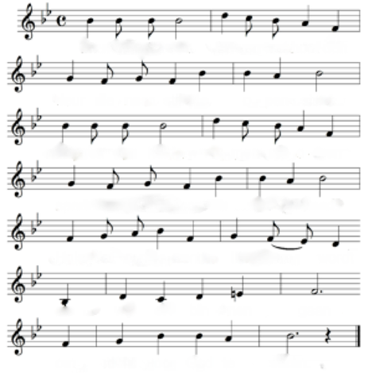
nergens een mens die honger lijdt.
Tijd voor jezelf, tijd om te spelen,
tijd voor elkaar, een zee van tijd.
Kijk om je heen en geef wat je hebt,
dan komt geen mens tekort.
Een droom die waarheid wordt.
Kracht en geduld, hoop en vertrouwen
in wat er te gebeuren staat.
Mensen waarop God durft te bouwen
aan het geluk dat komen gaat.
Kijk om je heen en geef wat je hebt,
dan komt geen mens tekort.
Een droom die waarheid wordt.
tekst: onbekend
melodie: Com nu met sang

Vijf broden en twee vissen
Twee liedjes over dit bekende verhaal van de broden en de vissen. Om naar te kijken of samen mee te zingen.
Vijf broden en twee vissen, tekst en muziek: Elly en Rikkert, afkomstig van de cd. Kom en zie, Een boom vol liedjes, deel 1
Vijfduizend mensen waren
aan 't luisteren naar de Heer.
Maar op de derde avond
was er geen eten meer.
Er was nog wel een jongen
die iets te eten had.
Hij gaf het aan de Here;
het was zijn hele schat.
Vijf broden en twee vissen
het was niet eens zo veel.
Maar toen de Heer ze zegende
kreeg iedereen zijn deel.
Ja, Jezus deed een wonder
want Hij heeft alle macht.
Maar denk eens aan die jongen
die het bij Jezus bracht.
Vijf broden en twee vissen
het was niet eens zo veel.
Maar toen de Heer ze zegende
kreeg iedereen zijn deel.
Vijf broden en twee vissen,
het was zijn hele schat.
Zou jij ze kunnen missen
als jij niets anders had?
https://www.youtube.com/watch?v=2XdK5IybKqk&feature=emb_title
Spel

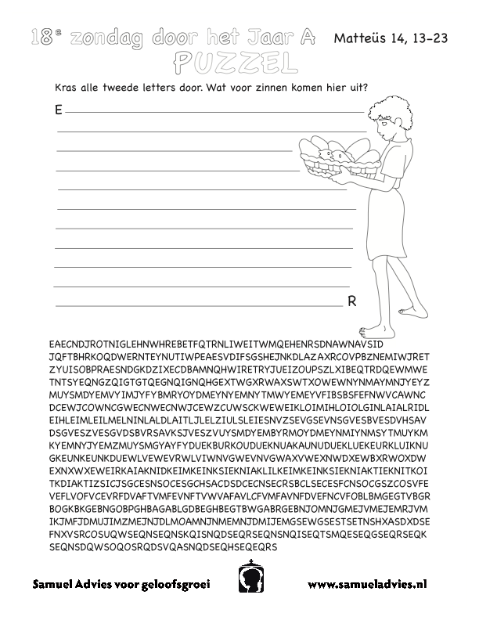
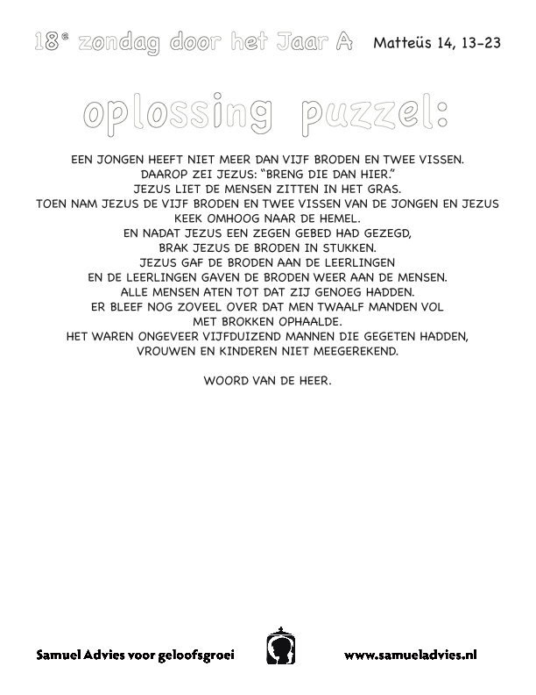

Kleuren
Elk kind maakt een brood of een visje. Zelf tekenen of druk de voorbeelden af om te kleuren en uit te knippen.
Laat de oudere kinderen op hun brood of vis schrijven met wie ze graag zouden willen delen.

